Tillsynsbegäran – information om höga naturvärden i avverkningsanmälan A 23807-2026 i Älvsbyns kommun
Denna tillsynsbegäran behandlar höga naturvärden i avverkningsanmälan A 23807-2026 i Älvsbyns kommun som inkom 2026-05-22 och omfattar 0,9 ha.
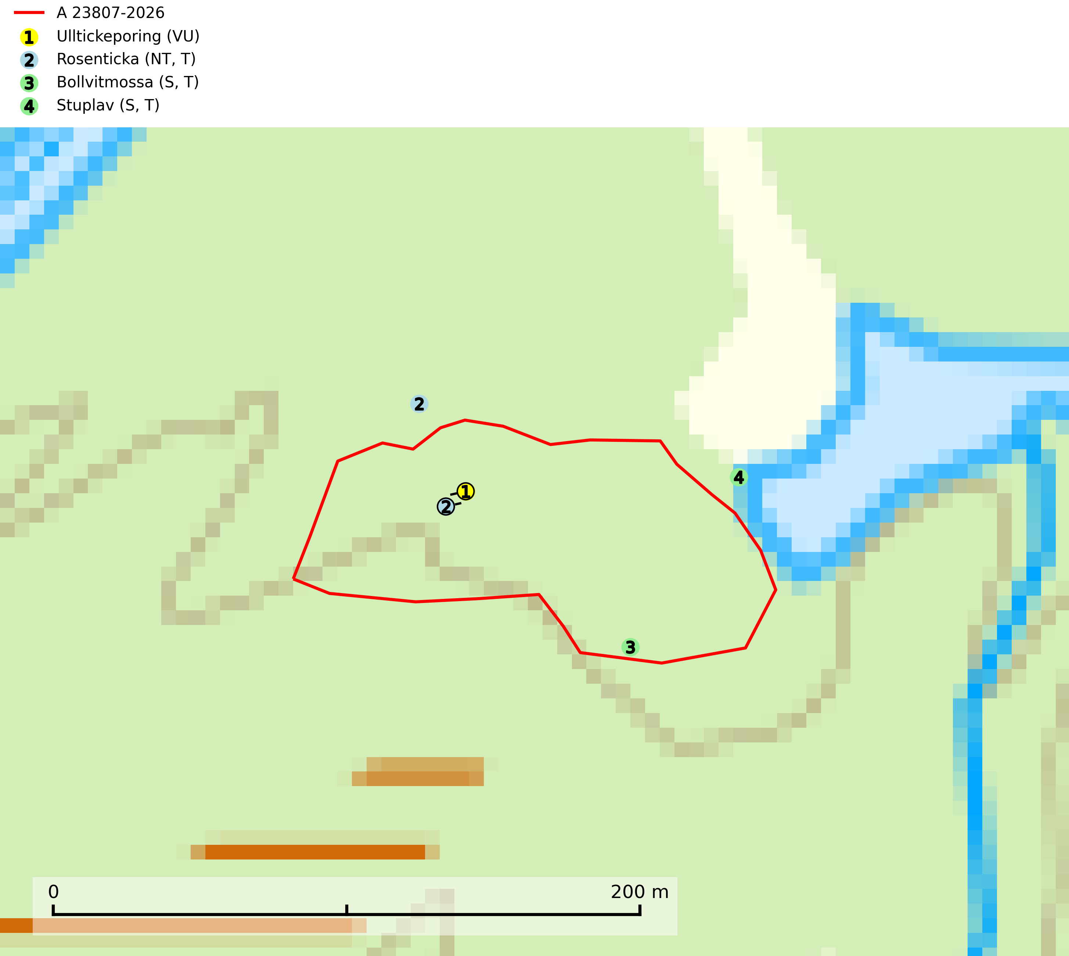
Figur 1. Fyndplatser för naturvårdsarter i och inom 11 meter från avverkningsanmälan. Markörer utan svart kant är placerade på fyndplatsen. Markörer med svart kant är placerade vid sidan av fyndplatsen har ett svart streck som visar fyndplatsens exakta position. Kartans mittpunktskoordinat är N 7295882, E 751453 i SWEREF 99 TM.
I och inom 11 meter från avverkningsanmälan finns fynd av 4 naturvårdsarter, varav 2 är rödlistade, 3 är typiska (T) och 2 är signalarter (S): ulltickeporing (VU), rosenticka (NT, T), bollvitmossa (S, T) och stuplav (S, T). Se Figur 1.

Tillsynsbegäran
Vi begär härmed att Skogsstyrelsen fattar beslut enligt miljöbalken som säkerställer att skogens höga naturvärden bevaras samt att EU-lagstiftning efterlevs och att artskyddsbrott förhindras.
Vi önskar även ta del av de ställningstaganden och beslut som myndigheten meddelar till följd av aktuell avverkningsanmälan och föreningens inlaga (se 34 § förvaltningslagen).

Naturvårdsarter och fridlysta arter
Nedan följer beskrivningar av de naturvårdsarter och fridlysta arter som har sina livsmiljöer och växtplatser i den avverkningsanmälda skogen. Se även ytterligare artfakta i BILAGA 1. De påträffade naturvårdsarterna är ett tydligt kvitto på att det rör sig om en skog med höga naturvärden.
Ulltickeporing Skeletocutis brevispora (VU), rödlistad som sårbar, växer på ullticka (NT) i naturskogsartade granskogar. Avverkning av naturskogslika miljöer och av grova granar där ulltickeporing förekommer är ett direkt hot mot artens fortlevnad. Alla skogliga åtgärder som innebär att lågor och döda eller skadade träd tas bort missgynnar arten. På sikt är minskad tillgång till lämpligt substrat och krympande areal av naturskog ett hot, framförallt råder brist på grov ved som lågor i sena nedbrytningsstadier. Ytterligare fragmentering av skogslandskapet minskar artens möjligheter till spridning. Gamla granskogar som hyser arten undantas helt från skogsbruk (SLU Artdatabanken, 2024).
Rosenticka (NT), rödlistad som nära hotad, ingår i en karaktäristisk association av vedsvampar som växer på gamla, grova granlågor i urskogsartade barrskogar. Den är placerad i toppen av Skogsstyrelsens värdepyramid för bedömning av skog med höga naturvärden och indikerar ett granskogsekosystem med långvarig kontinuitet av grova lågor. Artens beroende av grova granlågor innebär att alla skogsskötselåtgärder på eller i omedelbar närhet av lokalerna utgör ett hot på lång sikt. Det är angeläget att populationerna inte ytterligare glesas ut och ett tillräckligt antal områden där arten nu finns måste sparas för framtiden. Rosenticka är typisk art för 9010 Taiga och 9050 Näringsrik granskog (Nitare & Skogsstyrelsen, 2019; SLU Artdatabanken, 2024).
Bollvitmossa är en bra signalart inom hela sitt utbredningsområde. Vanligast är den i naturvårdsintressanta tallsumpskogar. Även gransumpskogar med bollvitmossa har normalt höga naturvärden. Arten indikerar skogsmark med stabila hydrologiska förhållanden och sannolikt även lång skoglig kontinuitet. Bollvitmossa är typisk art för 9010 Taiga och 9740 Skogsbevuxen myr (SLU Artdatabanken, 2025; Nitare & Skogsstyrelsen, 2019).
Stuplav är en mycket bra signalart i hela sitt utbredningsområde och förekommer nästan enbart i skogsmiljöer med höga naturvärden. Den indikerar långvarig förekomst av gamla lövträd och miljöer med konstant hög luftfuktighet. I skogar med suboceaniskt klimat finns det en mycket sällsynt parasit, njurlavsknapp Pletocarpon nephromeum (EN), som växer på stuplav. Ytterligare tre sällsynta lavparasiter, Protounguicularia nephromatis (VU), Refractohilum galligenum (NT) och Roselliniella nephromatis (DD), kan också påträffas på stuplav. Stuplav är typisk art för 9010 Taiga (SLU Artdatabanken, 2026; Nitare & Skogsstyrelsen, 2019).

BILAGA 1 – Rödlistade arter

Ulltickeporing – ekologi samt krav på livsmiljön
Ulltickeporing Skeletocutis brevispora (VU), rödlistad som sårbar, växer på ullticka (NT) i naturskogsartade granskogar. Avverkning av naturskogslika miljöer och av grova granar där ulltickeporing förekommer är ett direkt hot mot artens fortlevnad Alla skogliga åtgärder som innebär att lågor och döda eller skadade träd tas bort missgynnar arten. På sikt är minskad tillgång till lämpligt substrat och krympande areal av naturskog ett hot, framförallt råder brist på grov ved som lågor i sena nedbrytningsstadier. Ytterligare fragmentering av skogslandskapet minskar artens möjligheter till spridning. Gamla granskogar som hyser arten undantas helt från skogsbruk (SLU Artdatabanken, 2026).
Ulltickeporingen har nyligen delats upp i de tre olika arterna ulltickeporing Skeletocutis brevispora (VU), Skeletocutis delicata (VU) och Skeletocutis exilis (NT) (SLU Artdatabanken, 2026; Miettinen & Niemelä, 2018).

Referenser – ulltickeporing
Miettinen, O. & Niemelä, T., 2018. Two new temperate polypore species of Skeletocutis (Polyporales, Basidiomycota). Ann. Bot. Fennici 55: 195–206.
SLU Artdatabanken, 2026. Artfaktablad. Naturvård – artfakta. SLU Artdatabanken, Uppsala.

